关于组织开展2017年汉字应用水平测试报名工作的通知
各学院、部门：
语言文字是人类最重要的交际和思维工具，是重要的信息和文化载体。为进一步增进广大师生对祖国语言文字的了解和热爱，从源头上治理目前还存在的写错别字、滥用或错用繁体字和异体字、自造简化字、错读或误用汉字等现象。学校决定组织师生参加教育部、国家语委组织实施的汉字应用水平培训、测试。现将有关事项通知如下：
一、报名对象
全校在校学生及教职工都可在自愿的基础上参加本次测试。普通话未通过的学生可用达标的汉字测试成绩抵充（二级乙等）。学校将在考试前对参测师生进行免费培训，培训时间另行通知，请报名参测人员关注教务处网站考试信息栏目。
二、报名时间
2017年6月19日至9月4日。
三、报名方式
汉字测试报名工作采用网上报名的形式进行，请考生按照以下方式完成报名。在IE浏览器的地址栏中键入http://www.gench.edu.cn→键入用户名及密码→教务系统→课程管理→校外考试→报名（右上角）→选择汉字应用水平测试点击报名→确认科目信息后提交即可。
教职工可直接到学生事务中心教务处（306室）张英老师处报名、缴费。
四、报名费及教材费
汉字应用水平测试报名费为60元/人。如果因考生自身原因不能按时参加考试，报名费用一律不退。请报名成功的学生通过上海建桥学院微信支付平台进行缴费（详见附件），缴费时间为9月11日至9月15日24:00，逾期不接受任何形式的补报名和补缴费，最终结果以收到报名款项结合报名确认信息而定。《汉字应用水平测试指导用书（修订）》为35元/本，有需要者可到学生事务中心教务处（306室）缴费订购，并于下学期（10月初）到教务处领取教材。
五、测试时间
11月中下旬。具体测试日期及测试地点以准考证为准。

附件：上海建桥学院微信支付平台使用说明

上海建桥学院教务处
2017年6月18日
附件
上海建桥学院微信支付平台使用说明

- 登录微信后，点击“添加朋友”“公众号”,查找“上海建桥学院”，并添加关注。

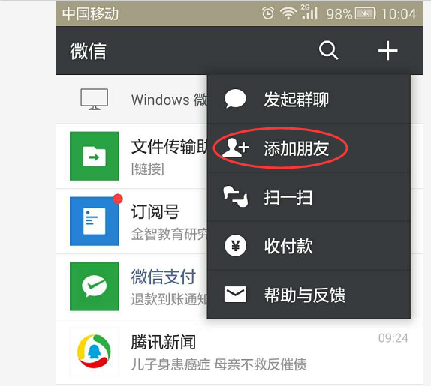 |  | 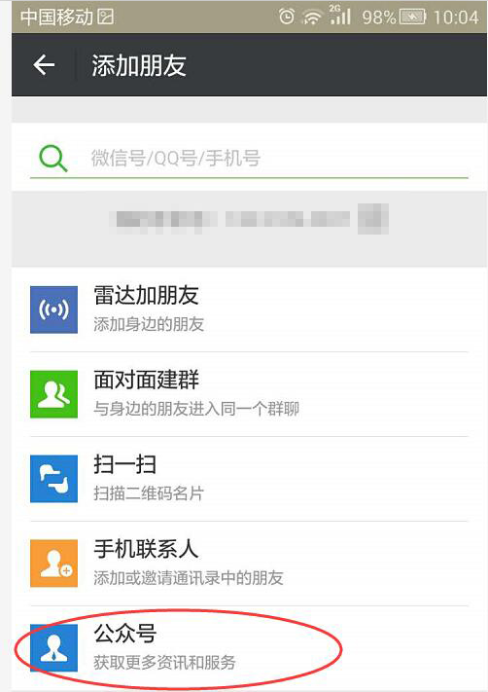
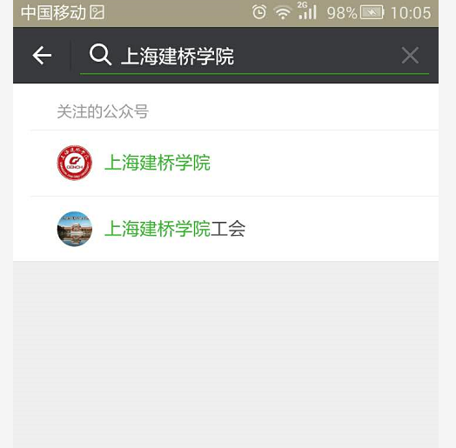

2、进入“上海建桥学院”公众号后，点击“乐在建桥”“支付缴费”。
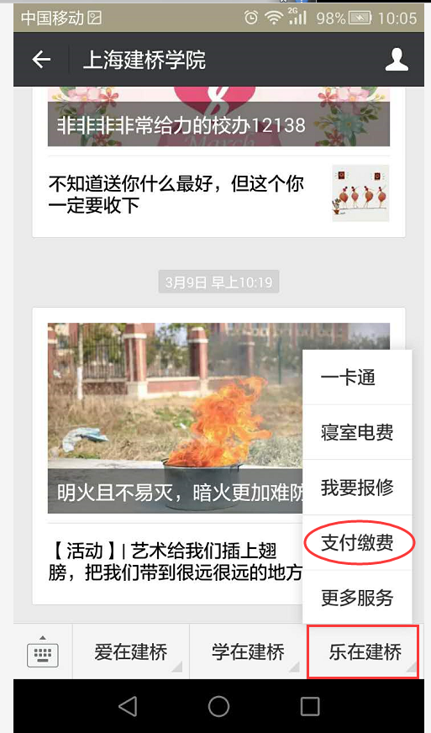

3、在缴费平台页面中，输入学号和姓名进行初始认证。
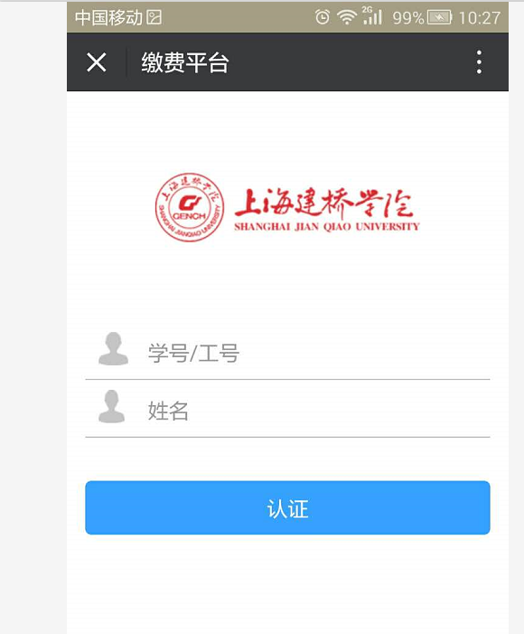
4、认证通过后，即可查看相关的缴费列表，点击对应名目即可进行缴费。
